УЧЕБНЫЙ ПЛАН
дополнительной общеразвивающей программы ”Радуга "

нормативный срок обучения — 3 года

Ирбит
2025

Индекс предметных областей, разделов и учебных предметов |  | Наименование частей, предметных областей. Разделов и учебных предметов | Максима льная учебная нагрузка | Самостоят ельная работа | Аудиторная занятия (в часах)  В неделю |  |  |  |  | “‘
 |  |  | Трудоемк  часах | Трудоемк  часах |  |  |  |  |  | Конртольные уроки | Зачеты | Экзамены
 |  | 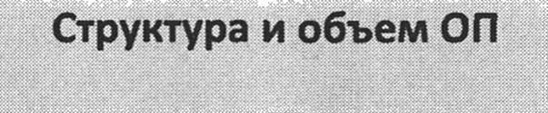 | 68 | 51 | 4-5лет |  | 6-7лет | 7-8лет |  | 0 | 0 | 0
B.01 |  | Вариативная часть
В.01.УП.01 |  | ИЗО | 34 | 17 | 2 | 2 |  |  | 2 | 0 | 0 | 0
В.01.УП.02 |  | ДПИ | 17 | 17 | 2 | 2 |  |  | 2 | 0 | 0 | 0
В.01.УП.03 |  | Лепка | 17 | 17 | 2 | 2 |  |  | 2 | 0 | 0 | 0
Аудиторная нагрузка по предметам  вариативной части |  |  | 68 | 51
Количество контрольных уроков,  зачетов, экзаменов по предметам |  |  | 0 | 0 | 0 | 0 |  |  | 0 | 0 | 0 | 0
A.02 |  | Аттестация | Итого, количество недель
ПA.02.01 |  | Промежуточная | 0

